Ректорат
- 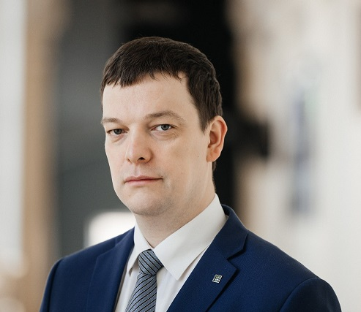

Сухих Леонид Григорьевич
И.о. ректора ТПУ
Исполняющий обязанности ректора, доктор физико-математических наук
р. 19.08.1984 г., г. Томск
В 2007 г. окончил Томский политехнический университет по специальности "Физика атомного ядра и частиц".
В 2009 г. защитил диссертацию на соискание учёной степени кандидата физико-математических наук по специальности "Физика пучков заряженных частиц и ускорительная техника".
В 2018 г. защитил диссертацию на соискание учёной степени доктора физико-математических наук по специальности "Физика пучков заряженных частиц и ускорительная техника".
С 2005 г. работал в ТПУ на должностях техника, инженера, ассистента, научного сотрудника, инженера-исследователя (постдока), доцента.
В феврале-декабре 2018 г. - заместитель директора Исследовательской школы физики высокоэнергетических процессов ТПУ.
С 2019 г. по 2 июня 2020 г. - директор Исследовательской школы физики высокоэнергетических процессов ТПУ.
С июня 2020 по 2021 гг. - проректор по академическому превосходству ТПУ.
С октября 2021 г. - проректор по науке и трансферу технологий ТПУ.
С апреля 2023 г. - исполняющий обязанности ректора ТПУ.

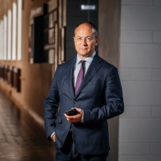

Соловьев Михаил Александрович
Проректор по образовательной деятельности, кандидат технических наук, доцент

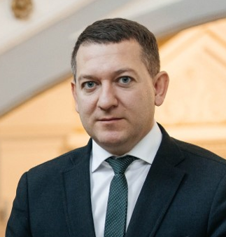

Рвалов Павел Николаевич
Заместитель проректора по образовательной деятельности, кандидат философских наук

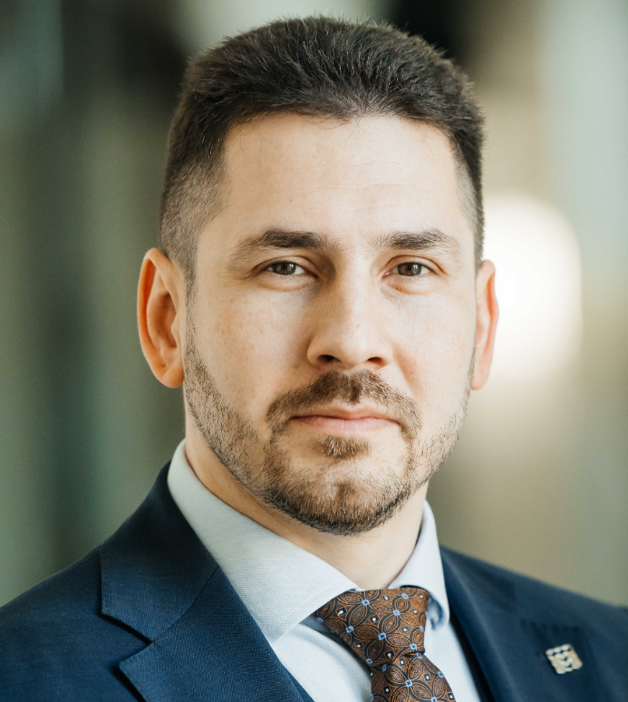

Кузьмин Алексей Михайлович
Заместитель проректора по образовательной деятельности, кандидат технических наук

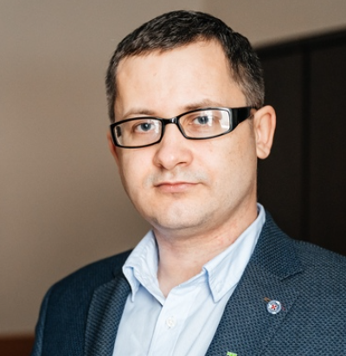

Гоголев Алексей Сергеевич
Проректор по науке и стратегическим проектам, кандидат физико-математических наук

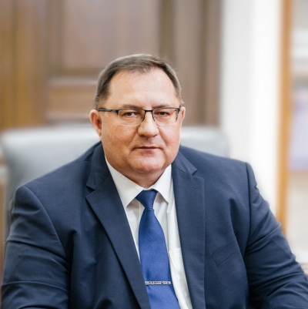

Степанов Игорь Борисович
Заместитель проректора по науке и стратегическим проектам, доктор технических наук

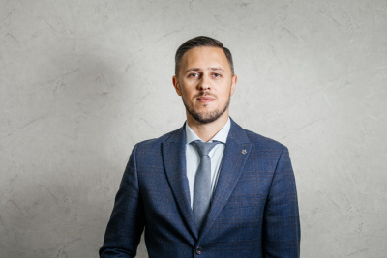

Осадченко Александр Александрович
Заместитель проректора по науке и стратегическим проектам, кандидат технических наук

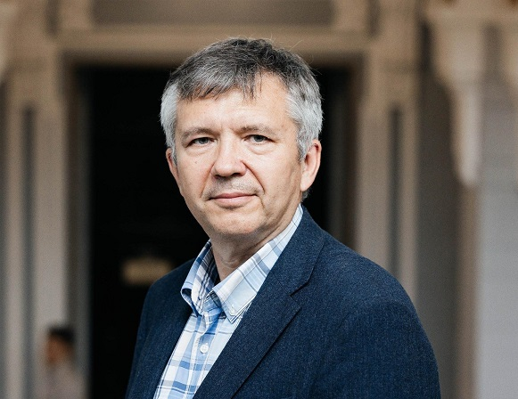

Квасников Константин Григорьевич
Проректор по цифровизации, кандидат технических наук

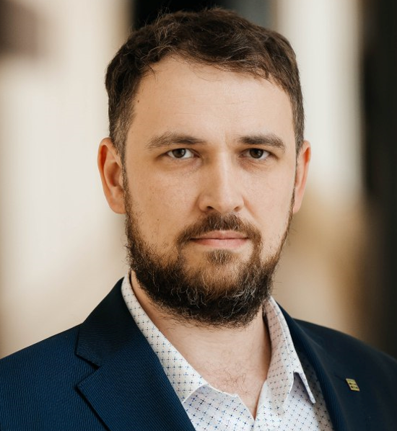

Газизов Тимур Тальгатович
Заместитель проректора по цифровизации, доктор технических наук

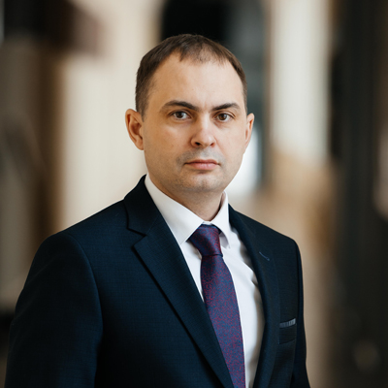

Карташов Антон Анатольевич
Проректор по режиму и безопасности

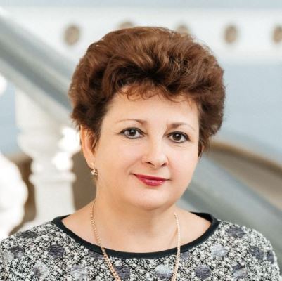

Неверова Валентина Николаевна
И.о. проректора по финансово-экономической деятельности, главный бухгалтер

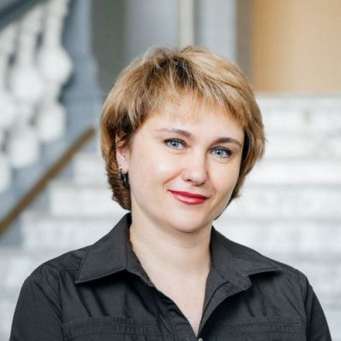

Лютикова Ольга Васильевна
Заместитель проректора по финансово-экономической деятельности

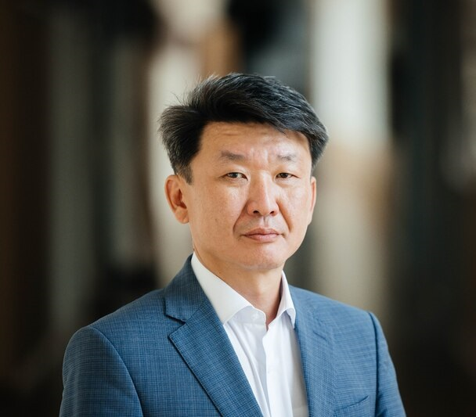

Сон Дмитрий Виссарионович
Проректор по общим вопросам

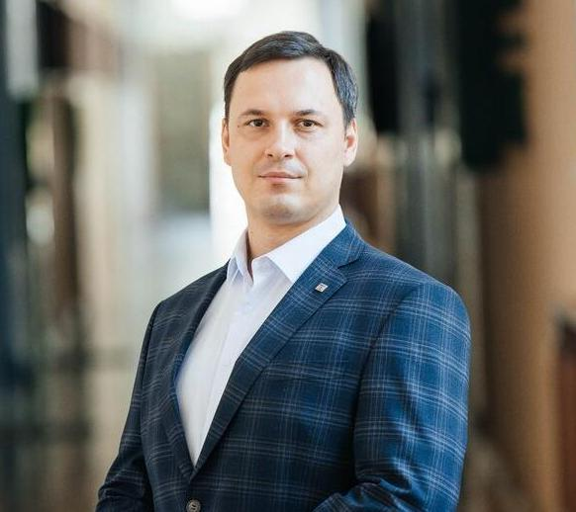

Разживин Игорь Андреевич
Проректор по молодежной политике и воспитательной деятельности, кандидат технических наук, доцент

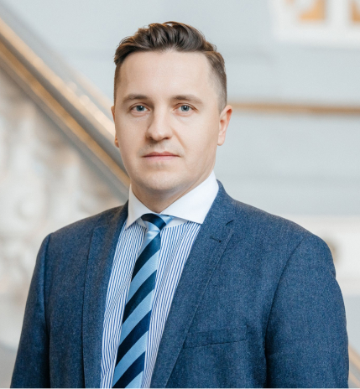

Высокоморный Владимир Сергеевич
Проректор по управлению кампусом, кандидат технических наук

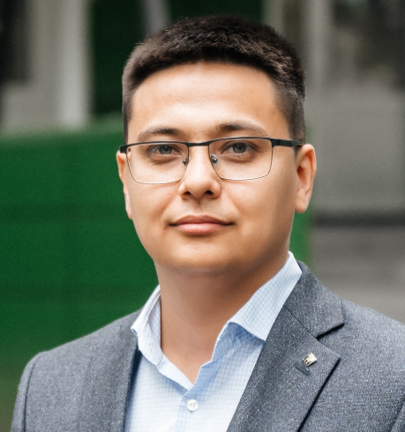

Гамов Денис Леонидович
Заместитель проректора по управлению кампусом

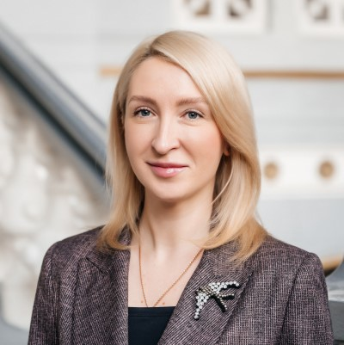

Антюшина Ксения Валерьевна
Помощник ректора
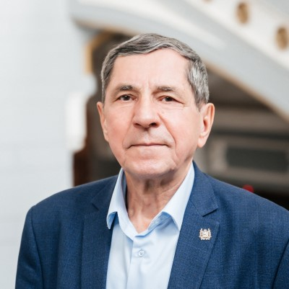

Глушко Николай Михайлович
Председатель профсоюза сотрудников Томского политехнического университета
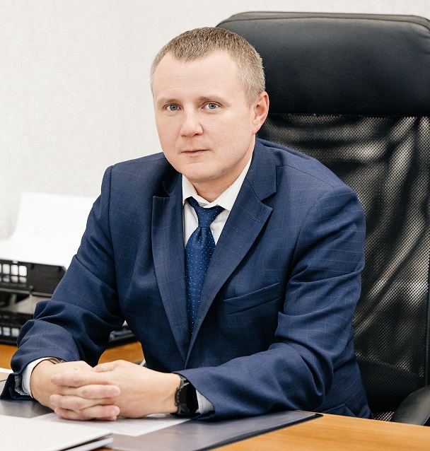

Солодский Сергей Анатольевич
Директор Юргинского технологического института (филиала) Томского политехнического университета, кандидат технических наук, доцент

